ООО «Перевозчик»
123000, г.Москва, ул.Автомобильная, д.1

ПРОЕКТ № РДС123456-01
по заявлению №РДС123456
организации дорожного движения по автомобильным дорогам
крупногабаритного транспортного средства по маршруту:
{полный маршрут из требования}
Дата разработки проекта: 15.03.2024 г.

УТВЕРЖДАЮ:

Руководитель _____________ / Огурцов И.И. /

Разработал _____________ / Новосельцев А.Е. /

М.П.

СОДЕРЖАНИЕ

№ п/п | Обозначение раздела | Наименование раздела / подраздела | Лист
1 | РДС123456-01-С | Содержание | 2
2 | РДС123456-01-ПЗ | Пояснительная записка | 3
3 | РДС123456-01-СОМД | Схема и описание маршрута движения | 4
 |  | Схема маршрута движения | 4
 |  | Описание маршрута движения | 4
4 | РДС123456-01-ХТС | Характеристики и параметры транспортных средств, участвующих в движении | 5
 |  | Характеристики и параметры транспортных средств | 5
 |  | Расположение автомобилей прикрытия спереди и сзади сопровождаемого транспортного средства | 5
5 | РДС123456-01-ГДМ | График движения по маршруту с учетом интенсивности дорожного движения | 6
 |  | Данные об интенсивности дорожного движения | 6
 |  | График движения по маршруту | 6
6 | РДС123456-01-ОДД | Организация дорожного движения | 7
 |  | Схемы изменения организации дорожного движения и прикрытия автомобилем сопровождения на участках маршрута, имеющих ограниченную видимость, а также указанных владельцами автомобильных дорог и Государственной инспекцией безопасности дорожного движения Министерства внутренних дел Российской Федерации | 7
 |  | Порядок проезда поворотов, перекрестков, железнодорожных переездов, сужений проезжей части, участков с выездом на полосу встречного движения с нанесенной на схему траекторией дорожного движения | 7
 |  | Места осуществления контрольных промеров габаритов искусственных сооружений и коммуникаций в процессе дорожного движения | 7
 |  | Места остановок и стоянок для отдыха и пропуска попутных (встречных) транспортных средств | 7
 |  | Информация о необходимости полного или частичного перекрытия движения на участках автомобильной дороги | 7
7 | РДС123456-01-Ф | Фотоматериалы, отражающие фактическое состояние объектов дорожной инфраструктуры на момент разработки проекта организации дорожного движения | 8

ПОЯСНИТЕЛЬНАЯ ЗАПИСКА

Общие сведения

Данный проект организации дорожного движения (далее ПОДД) разработан по запросу владельца объектов дорожной инфраструктуры в рамках заявлени{я}{й} №{№}{rds_no01}…{rds_no99} на выдачу специального разрешения на движение по автомобильным дорогам тяжеловесного и(или) крупногабаритного транспортного средства ООО «Перевозчик».

ПОДД на маршруте следования крупногабаритного транспортного средства по участкам автомобильных дорог регионального и (или) межмуниципального значения выполнен на основании следующих нормативных документов:
- Часть 15, статья 31 Федерального закона от 8 ноября 2007 г. N 257-ФЗ "Об автомобильных дорогах и о дорожной деятельности в Российской Федерации и о внесении изменений в отдельные законодательные акты Российской Федерации" (Далее по тексту «257-ФЗ»
- пп.20-24 Требований к организации движения по автомобильным дорогам тяжеловесного и (или) крупногабаритного транспортного средства, утвержденных Приказом Министерства транспорта РФ от 31 августа 2020 г. N 343 “Об утверждении Требований к организации движения по автомобильным дорогам тяжеловесного и (или) крупногабаритного транспортного средства” (Далее по тексту Приказ №343)

В соответствии с нормативным документом Приказ №343 в случаях, когда ширина транспортного средства превышает пять метров или длина транспортного средства превышает 35 метров или, когда на двухполосных дорогах при движении крупногабаритного транспортного средства ширина проезжей части для встречного движения составляет менее трех метров, необходима разработка проекта организации дорожного движения по маршруту или участку маршрута (далее – Проект).

По участком маршрута, для движения по которому требуется разработка проекта организации дорожного движения, являются автомобильные дороги и улицы:
- {полный маршрут}

в связи с тем, что при движении заявленных транспортных средств по указанным участкам:
- {Основание из требования}

СХЕМА И ОПИСАНИЕ МАРШРУТА ДВИЖЕНИЯ

Схема маршрута движения

Участок №1.

Вставьте скриншот карты маршрута из Яндекс.Карты

Описание маршрута движения

Участок №1.

1.1 Проект организации движения крупногабаритного транспортного средства разработан для перевозки крупногабаритного груза по маршруту:

{полный маршрут проекта}

1.2 На маршруте отсутствуют жесткие искусственные сооружения, препятствующие безопасному проезду автопоезда по высоте.
1.3 Автомобильные дороги общего пользования по маршруту не рассчитаны на указанные ниже параметры транспортных средств и для обеспечения безопасности дорожного движения, сохранности автомобильных дорог, сооружений на них, на основании изложенного, разработан проект организации движения транспортных средств по маршруту следования.
1.4 Движение тяжеловесного и (или) крупногабаритного транспортного средства по автомобильным дорогам Российской Федерации осуществляется при наличии специального разрешения в соответствии с законодательством Российской Федерации о дорожной деятельности, о безопасности дорожного движения, об автомобильном транспорте, а также требованиями к организации движения по автомобильным дорогам тяжеловесного и (или) крупногабаритного транспортного средства, утвержденными Приказом Минтранса России № 343 от 31.08.2020 г.
1.5 Анализ полученных при обследовании маршрута данных предполагает движение транспортного средства в светлое время суток в соответствии с дорожными условиями и требованиями безопасности.
1.6 Имеется дополнительное информационное обеспечение водителей посредством использования дорожных знаков о наличии опасных участков на маршруте. Горизонтальная и вертикальная дорожная разметка на проезжей части и элементах обустройства автомобильных дорог хорошо различима в любое время суток.

ХАРАКТЕРИСТИКИ И ПАРАМЕТРЫ ТРАНСПОРТНЫХ СРЕДСТВ, УЧАСТВУЮЩИХ В ДВИЖЕНИИ

Характеристики и параметры транспортных средств

Таблица №1.
Марка и гос. номер тягача | SHACMAN SX4258Y051661 X001PX72
Марка и гос. номер полуприцепа | Тверьстроймаш ВВ834972
Длина, м | 23,84
Ширина, м | 3,4
Высота, м | 4,48
Общая масса (тягач + полуприцеп + груз), т | 43,69
Расстояние между осями, м | 3,36 – 1,36 – 10,6 – 1,36 – 1,36 – 1,36
Нагрузки на оси, т | 6,3 – 7,475 – 7,475 – 5,61 – 5,61 – 5,61 – 5,61
Количество рейсов | 1
Период выполнения рейсов | С 18.03.2024 По 30.07.2024
Вид сопровождения | Без сопровождения

Расположение автомобилей прикрытия спереди и сзади сопровождаемого транспортного средства

В соответствии с Требованиями к организации движения по автомобильным дорогам тяжеловесного и (или) крупногабаритного транспортного средства, утвержденных Приказом Министерства транспорта РФ от 31 августа 2020 г. N 343 “Об утверждении Требований к организации движения по автомобильным дорогам тяжеловесного и (или) крупногабаритного транспортного средства” сопровождение не требуется / автомобиль прикрытия должен двигаться:

1) перед сопровождаемым транспортным средством:

а) уступом с левой стороны по отношению к сопровождаемому транспортному средству таким образом, чтобы его габарит по ширине выступал за габарит сопровождаемого транспортного средства;

б) с информационным светоотражающим или с внутренним освещением табло "БОЛЬШАЯ ШИРИНА" или "БОЛЬШАЯ ДЛИНА", обращенным вперед;

в) с устройством для контроля высоты искусственных сооружений и других инженерных коммуникаций при высоте транспортного средства с грузом или без груза 4,5 м и более;

2) позади сопровождаемого транспортного средства с информационным светоотражающим или с внутренним освещением табло "БОЛЬШАЯ ШИРИНА" или "БОЛЬШАЯ ДЛИНА", обращенным назад.

ГРАФИК ДВИЖЕНИЯ ПО МАРШРУТУ С УЧЕТОМ ИНТЕНСИВНОСТИ ДОРОЖНОГО ДВИЖЕНИЯ

Данные об интенсивности дорожного движения

График распределения интенсивности движения по часам в сутки.

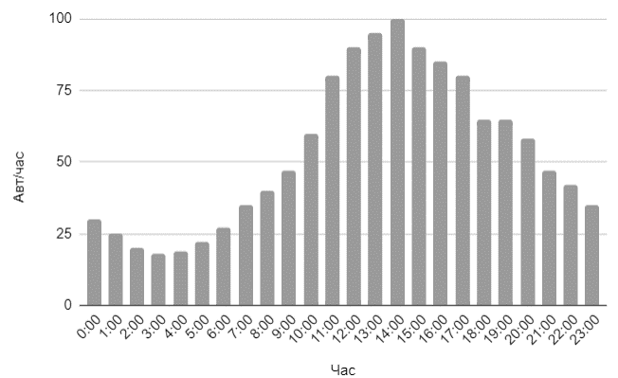

График движения по маршруту

- Движение автопоезда осуществляется в светлое время суток.
- Заказчик и перевозчик организовывают перевозку и обеспечивают техническую возможность и безопасность транспортировки указанного груза по автомобильным дорогам общего пользования, сохранность их сооружений и пересекаемых коммуникаций по автодороге
- Автопоезд будет следовать строго по указанному маршруту.
- Автопоезд будет двигаться, максимально приближаясь к правому краю проезжей части.
- Движение по мостам и путепроводам осуществляется в одиночном порядке.
- Осуществляется контрольный промер высоты под путепроводами и другими искусственными сооружениями и коммуникациями на маршруте перевозки.

№ | Место | Время начала движения | Пройденные км по маршруту, за период | Действие
1-й день движения.
а/д «Большая Соснова – Частые» км 22+100 – 27+900
1 | а/д «Большая Соснова – Частые» 27+900 | 07.00 | 0 | Начало движения - фото 1.
2 | а/д «Большая Соснова – Частые» км 22+100 – 27+900 | 07.05 | 2 | Движение по маршруту в прямом направлении – фото 2.
3 | а/д «Большая Соснова – Частые» км 22+100 | 07.10 | 3 | Конец маршрута – фото 3.
2-й день движения.
а/д «Горнозаводск – гр. Свердловской области» км 0+000 – км 76+985
4 | а/д «Горнозаводск – гр.Свердловской обл.»,  г.Горнозаводск | 07.00 | 0 | Начало движения - фото 4.
5 | а/д «Горнозаводск – гр.Свердловской обл.», км 16+500 | 07.20 | 16,5 | Движение по маршруту в прямом направлении – фото 5.
6 | а/д «Горнозаводск – гр.Свердловской обл.», н/п Бисер | 07.45 | 21,3 | Остановка для пропуска попутного транспорта – фото 6.
7 | а/д «Горнозаводск – гр.Свердловской обл.», н/п Бисер | 07.50 | 3,3 | Движение через ж/д переезд – фото 7. Движение осуществлять со скоростью не более 15 км/ч без остановок и торможений. Контрольный промер высоты.  Движение через ж/д переезды осуществлять согласно правилам ПДД РФ (Постановление Правительства РФ от 23.10.1993 N 1090 (ред. от 31.12.2020) "О Правилах дорожного движения"). Водители транспортных средств могут пересекать железнодорожные пути только по железнодорожным переездам, уступая дорогу поезду. При подъезде к железнодорожному переезду водитель обязан руководствоваться требованиями дорожных знаков, светофоров, разметки, положением шлагбаума и указаниями дежурного по переезду и убедиться в отсутствии приближающегося поезда.
8 | а/д «Горнозаводск – гр.Свердловской обл.», н/п Промысла | 08.15 | 18,7 | Движение по маршруту в прямом направлении – фото 8.
9 | а/д «Горнозаводск – гр.Свердловской обл.», гр.Пермский край/Свердловская обл. | 08.35 | 16,6 | Конец маршрута – фото 9.

ОРГАНИЗАЦИЯ ДОРОЖНОГО ДВИЖЕНИЯ

Схемы изменения организации дорожного движения и прикрытия автомобилем сопровождения на участках маршрута, имеющих ограниченную видимость, а также указанных владельцами автомобильных дорог и Государственной инспекцией безопасности дорожного движения Министерства внутренних дел Российской Федерации

Схема №1. Движение в прямом направлении на участках с сужением проезжей части.
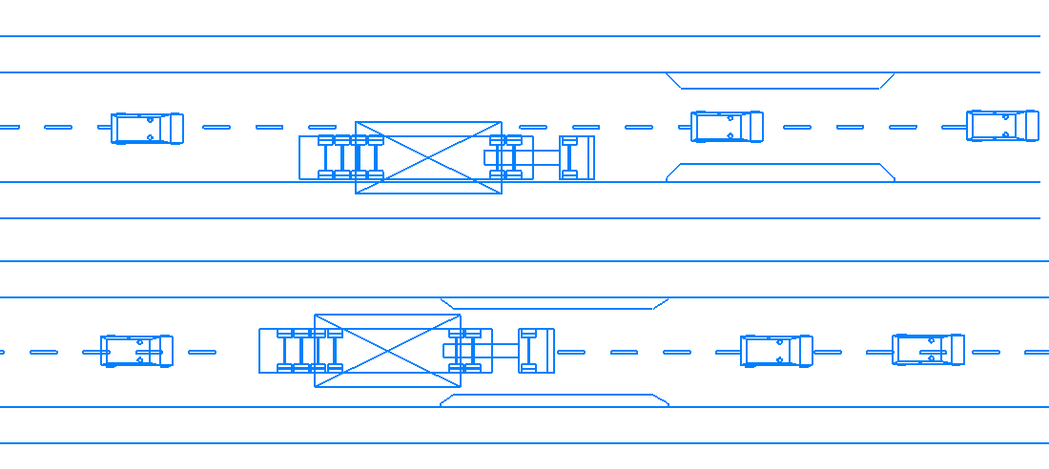

Порядок проезда поворотов, перекрестков, железнодорожных переездов, сужений проезжей части, участков с выездом на полосу встречного движения с нанесенной на схему траекторией дорожного движения

Схема №2. Поворот налево.
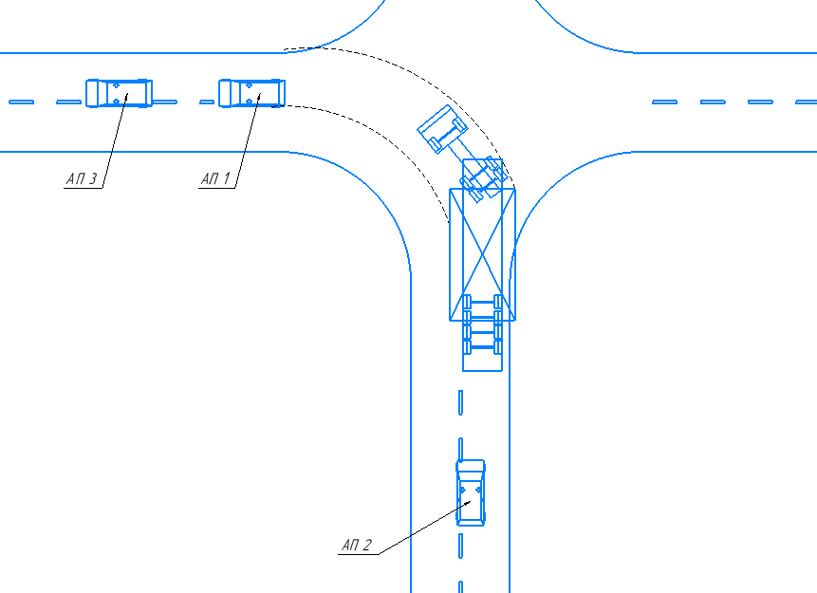

Места осуществления контрольных промеров габаритов искусственных сооружений и коммуникаций в процессе дорожного движения

В соответствии с предоставленными согласованиями маршрутов, собственники автомобильных дорог, на данном участке маршрута перевозки искусственные и коммуникации (линии электропередач), под которыми необходимо осуществить контрольный промер габаритов высоты не обязательны.

Габаритные размеры искусственных сооружений на всем протяжении маршрута были промерены на стадии проектирования и позволяют осуществить проезд крупногабаритного средства в контролируемом режиме.
Перед участками дорог с сужением проезжей части при ремонтных, строительных или восстановительных работах, если таковые на момент поездки будут, водитель автопоезда осуществит кратковременные остановки, а водитель автомобиля прикрытия осуществляет промеры габаритного коридора для дальнейшего движения.

Для промеров высоты и ширины внутренних размеров дорожной инфраструктуры, автомобили прикрытия оснащены следующими измерительными приборами: дорожным курвиметр, электрическая рулетка, механическая телескопическая рулетка. Водитель автомобиля прикрытия, при изменении размеров дорожного габарита, прежде чем начать движение по участку маршрута произведет замеры изменения габаритов дорожной инфраструктуры.

Места остановок и стоянок для отдыха и пропуска попутных (встречных) транспортных средств

${mesta_ostanovok}

Информация о необходимости полного или частичного перекрытия движения на участках автомобильной дороги

По маршруту движения, в зависимости от участка, в соответствии с обеспечением схемы пункта 3 настоящего ПОДД, возникает потребность частичного или полного перекрытия движения.
В случае потребности оперативного изменения схемы движения и прикрытия на том или ином участке, прикрытие движущегося автопоезда необходимо осуществлять в сопровождении патрульного автомобиля ГИБДД.

ФОТОМАТЕРИАЛЫ
отражающие фактическое состояние объектов дорожной инфраструктуры
на момент разработки проекта организации дорожного движения

